COMPRENSIÓN DEL DOCUMENTO : « LA FRONTERA ENTRE SUEÑO Y PESADILLA »

1.-Sitúa el contexto.
a.- Escribe el nombre de los países en el mapa (México, Guatemala, Honduras y Estados Unidos).
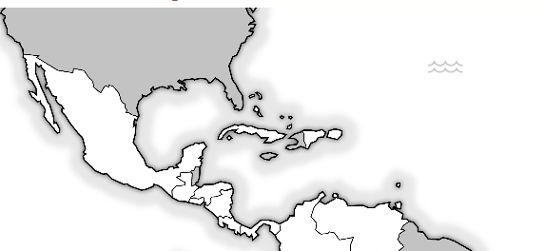
b.-Con un rotulador ROJO delimita la frontera entre México y Estados Unidos (EEUU).

2.- En la frontera…
a.- Los americanos han construido un ………………………………. para evitar que los migrantes lleguen a Estados Unidos.
b.- La policía que vigila (surveille) la frontera se llama la M _ _ _ _
c.- El C _ _ _ _ _ es la persona que indica el camino a los migrantes a cambio de dinero (en échange d’argent).

d.- Apunta (Relève) los peligros (les dangers) que pueden encontrar los migrantes por el camino (5 ideas). Ejemplo: Los migrantes pueden ser tiroteados por la Migra.
…………………………………………………………………………………………………………………………………………..
…………………………………………………………………………………………………………………………………………..
…………………………………………………………………………………………………………………………………………..
…………………………………………………………………………………………………………………………………………..
…………………………………………………………………………………………………………………………………………..
…………………………………………………………………………………………………………………………………………..

